OSNOVNA ŠKOLA IVANA PERKOVCA

Š k o l s k a k u h i n j a

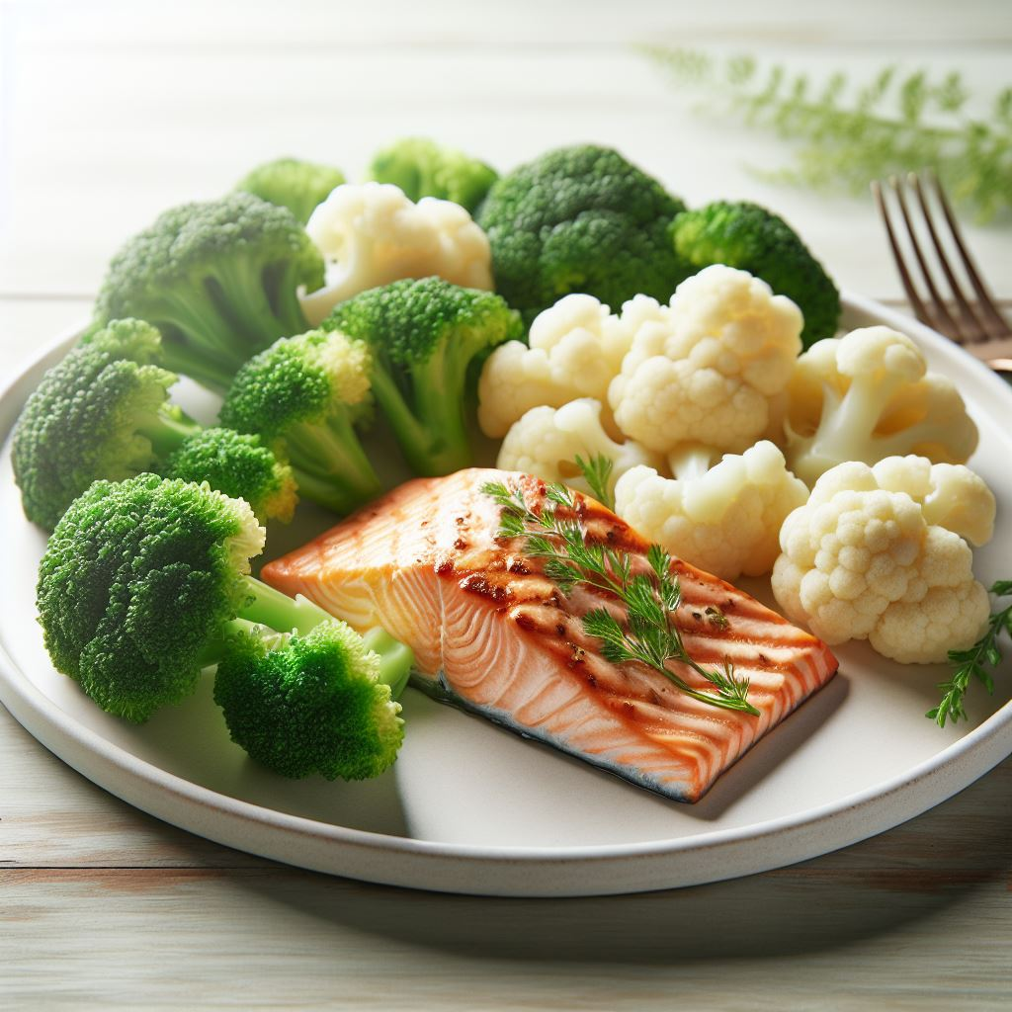
18.11.2024. –22.11.2024.

PONEDJELJAK:
/

UTORAK:

Griz na mlijeku s kakao posipom, banana

SRIJEDA:
Kruh, maslac, med, čaj s medom i limunom, jabuka

ČETVRTAK:
Varivo od mahuna s kobasicama, kukuruzni kruh

PETAK:
Mliječna kifla, kremasti voćni jogurt

D o b a r t e k !

